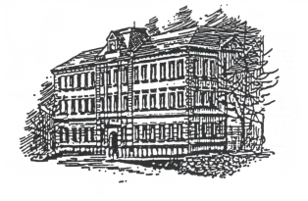
Základní škola Sokolov, Rokycanova 258, příspěvková organizace

Rokycanova 258, 356 01 Sokolov

tel.: 352 324 053 e-mail: zs2sokolov@volny.cz IČO: 69978751

Povinný dohled – Souhlas zákonného zástupce
Jméno a příjmení žáka: ………………………………..…………………………....……………Třída: ………….……
Důvod uvolnění (čas odchodu ze školy, místo pobytu, čas návratu do školy) :

Přebírám v této době nad svou dcerou/ svým synem povinný dohled.
V …………………………………… Podpis zákonného zástupce: ……………….………………………………

